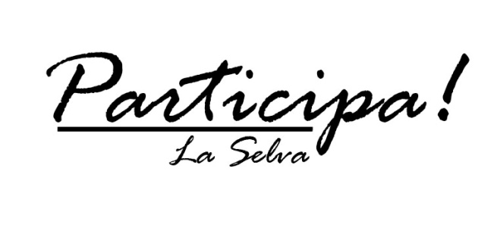
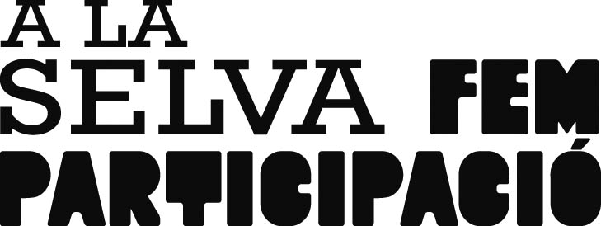

Les noves formes de comunicació, no només a través de les xarxes socials sinó també per la manera d’entendre la política i la societat, ens reclamen que des de l’Ajuntament de la Selva siguem el més propers possibles a la ciutadania. Amb aquest objectiu, l’àrea de Participació de l’Ajuntament vol potenciar i facilitar la interacció entre els selvatans i el consistori.
Per tal que coneguem tots els vostres suggeriments relacionats amb la gestió municipal, posem a la vostra disposició els següents canals on ens comprometem a escoltar i respondre les vostres demandes, queixes i peticions.
Us animem a participar!
Per correu electrònic:
participa@laselvadelcamp.cat
Per bústia:
Ubicada a la planta baixa de l’edifici de l’Hort d’Iglésies
LA TEVA OPINIÓ COMPTA!

________________________________________________________________________________________________________________________________________________________________________________________________________________________________________________________________________________________________________________________________________________________________________________________________________________________________________________________________________________________________________________________________________________________________________________________________________________________________________________

